**Структурно-функциональная характеристика транспортной отрасли**

Управление транспортной отраслью осуществляется Министерством транспорта. На рис. 1.2 приведена организационная структура управления транспортной отраслью Российской Федерации. Транспорт не только осуществляет перевозки в сфере обращения, но и обслуживает непосредственно само производство, работая внутри предприятий. Поэтому как вид хозяйственной деятельности (перемещение вообще) его можно представить системой, состоящей из двух подсистем: транспорта общего и необщего пользования (рис. 1.2).

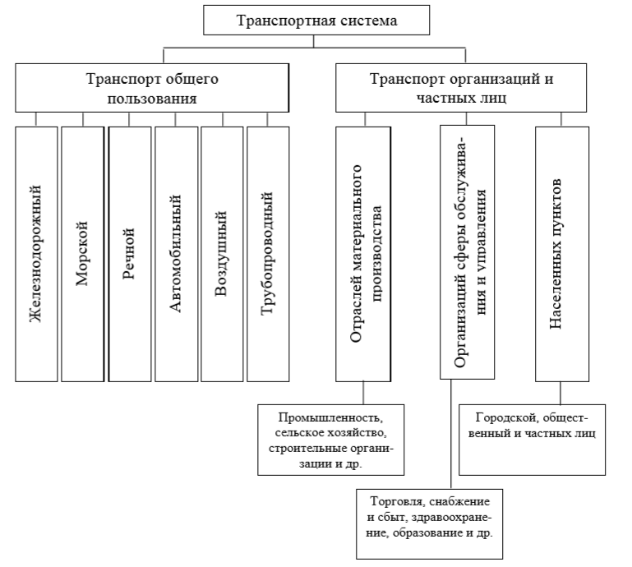

Рис.1.2 – Транспортная система, как вид хозяйственной деятельности

В зависимости от целей экономического анализа транспорт общего пользования иногда рассматривается и в других группировках:

- универсальный (например, железнодорожный, водный, автомобильный, воздушный) и специализированный (трубопроводный, линии электропередач);

- внутренний (осуществляет перевозки внутри страны) и внешний (обычно морской, выполняющий перевозки не только внутри страны, но и за границу);

- круглогодичный (железнодорожный, автомобильный и др.) и сезонный (внутренний водный);

- магистральный (обычно под ним понимается транспорт общего пользования) и немагистральный (обычно промышленный транспорт).

Каждый вид транспорта обладает характерными для него ***технико-экономическими и другими особенностями***, которые могут быть охарактеризованы системой показателей, весьма существенных и в управленческом аспекте. Эти показатели условно можно объединить в следующие три группы:

1)технико-эксплуатационные - пропускная и провозная способность коммуникаций; скорость доставки грузов; регулярность перевозок; безопасность движения и т. п.;

2)натурально-вещественные - трудоемкость на единицу транспортной продукции; удельная потребность в топливе и электроэнергии (энергоемкость); потребность в металле и других материалах (материалоемкость);

3)стоимостные - текущие эксплуатационные расходы (себестоимость перевозок); потребные капиталовложения; необходимые оборотные средства (с учетом грузов, находящихся в процессе перевозок); потери и другие непроизводственные расходы в связи с утратой, порчей и повреждением грузов в процессе перевозок.

***Особенности транспортного производства***

Отечественная транспортная наука считает транспорт самостоятельной сферой материального производства, обладающей, однако, рядом особенностей, отличающих ее от других отраслей хозяйства.

Во-первых, транспорт не производит вещественной продукции, но несмотря на это, труд работников транспорта является производительным, а деятельность его увеличивает общественное богатство, вносит весомый вклад в национальный доход. Транспорт играет роль «универсального» производства, поскольку пространственное перемещение любого продукта из одного пункта в другой по своим результатам оказывается равнозначным производству этого продукта на новом месте. Транспортная промышленность как бы заменяет любой другой вид промышленности. Она же и перераспределяет население по территории страны, осуществляя важную демографическую функцию. Полезный эффект от перевозки и есть потребительная стоимость транспортной продукции.

Во-вторых, само перемещение грузов и людей — это процесс производства. Транспортную продукцию нельзя накапливать и складировать. Поэтому проблема создания резервов на транспорте сводится к резервированию производственных мощностей постоянных устройств и подвижного состава.

В-третьих, продукция транспорта не содержит сырья, в стоимости ее велик удельный вес заработной платы (в 1,5 - 2 раза выше, чем в промышленности).

В-четвертых, кругооборот средств, выделяемых на развитие транспорта, имеет отличия по сравнению с промышленностью и сельским хозяйством.

Транспорт носит инфраструктурный характер, поскольку является общим условием материального производства, имеет существенное общеэкономическое, социальное, культурное и политическое значение, выполняет общегосударственные хозяйственные и другие функции. Как вид деятельности, он носит межотраслевой характер, и это дает основание считать его сверх отраслевым образованием - межотраслевым комплексом. Транспорт в этом своем качестве способен активно воздействовать на процесс расширенного воспроизводства, ускоряя или замедляя его, увеличивая массу готовой продукции, топлива и сырья, находящихся в процессе обращения, или сокращая ее. В этом отношении влияние транспорта на материальное производство аналогично влиянию географической среды, полезных ископаемых, трудовых и других ресурсов.

Существенными особенностями обладает и само транспортное производство, что отражается в структуре его материально-технической базы, характере производственной деятельности и организации управления. Значительная часть средств производства транспорта (от 20 - 25 до 80 - 85 %) не стационарна, а способна к перемещению (локомотивный и вагонный парк, транспортный флот, парк автомобилей и самолетов), причем в процессе производства эта активная часть, называемая подвижным составом, функционирует в разнообразных режимах и организационных формах.

**ЭКОНОМИКА РАЗМЕЩЕНИЯ ПРЕДПРИЯТИЙ**

***Закономерности, принципы и факторы размещения производительных сил***

Для современного состояния экономического развития особое значение приобретает рациональное размещение производительных сил, позволяющее обеспечивать большую эффективность производства, получать максимальную прибыль при бережном, рациональном использовании природно-ресурсного потенциала, сохранении и улучшении экологических условий жизни населения. Особенно большое значение имеют комплексное использование природных ресурсов, внедрение безотходных технологий при переработке сырья и топлива.

Важнейшие закономерности размещения производства в условиях развития рынка состоят в следующем: - рациональное, наиболее эффективное размещение производства; - комплексное развитие хозяйства экономических районов, всех субъектов Федерации; - рациональное территориальное разделение труда между регионами и в пределах их территорий: - выравнивание уровней экономического и социального развития регионов.

*Рациональное, наиболее эффективное размещение производства* означает всемерную экономию затрат на производство продукции, размещение на конкретной территории по возможности всех стадий производства вплоть до готового продукта.

***Принципы размещения производства:***

- приближение производства к источникам сырья, топлива, энергии и к районам потребления;

- первоочередное освоение и комплексное использование наиболее эффективных видов природных ресурсов;

- оздоровление экологической обстановки, принятие эффективных мер по охране природы и рациональному природопользованию;

- использование экономических выгод международного разделения труда, восстановление и развитие экономических связей со странами ближнего и дальнего зарубежья.

***Методы отраслевого экономического обоснования размещения производства***

Для количественного определения уровня специализации экономических районов используют такие показатели, как коэффициент локализации, коэффициент душевого производства и коэффициент межрайонной товарности.

*Коэффициент локализации данного производства на территории района* Кл рассчитывается отношением удельного веса данной отрасли в структуре производства района к удельному весу той же отрасли в стране. Расчеты производится по валовой товарной продукции, основным промышленным фондам и численности промышленно-производственного персонала;

***Кл = (Ор/Пр х 100 : (Ос/Пс) х 100***

где Ор - отрасль района;

Ос - отрасль страны;

Пр - все промышленное производство района;

Пс - все промышленное производство страны.

*Коэффициент душевого производства (Кд)* исчисляется отношением удельного веса отрасли хозяйства района в соответствующей структуре отрасли страны к удельному весу населения района Е населении страны:

Кд = (Ор/Ос) х 100 : (Нр/Нс) х 100

где Ор - отрасль района;

Ос - отрасль страны;

Нр - население района;

Нс - население страны.

*Коэффициент межрайонной товарности* (Кмт) рассчитывается как отношение вывоза из района данной продукции к её районному производству:

Кмг = Во/Пр

Для определения отраслей рыночной специализации используется также *индексный метод*, предложенный В.В. Кистоновым:

Су = Уо/УР

где Су - показатель специализации района на соответствующей отрасли;

Ус - удельный вес района в стране по данной отрасли промышленности;

Ур - удельный вес района в стране по всей отрасли промышленности.

Если расчетные показатели больше или равны 1, следовательно, данные отрасли вступают как отрасли рыночной специализации. Расчеты показывают, что отрасли с наибольшим удельным весом в структуре промышленного производства страны имеют и наибольшие показатели по коэффициентам специализации, локализации и душевого производства.

Одним из главных критериев размещения отраслей на определенной территории является показатель *их экономической эффективности*. В качестве эффективности размещения производства принят показатель «получение намеченных объемов продукции с наименьшими совокупными народнохозяйственными затратами». В качестве рекомендуемых показателей эффективности размещения предприятий установлены: себестоимость продукции (с учетом ее доставки потребителю), удельные капитальные вложения (на единицу мощности), и прибыль. Из сравниваемых вариантов наилучший определяется по минимуму приведенных затрат, исчисляемому как сумма показателей себестоимости продукции и произведения показателей удельных капиталовложений на отраслевой нормативной коэффициент их сравнительной эффективности (общий коэффициент 0,15 соответствующий нормативному сроку окупаемости 7 лет, или 0,12 - 8,3 года).

П = С + КхЕ

где П - приведенные затраты на единицу продукции;

С - себестоимость (сумма всех текущих затрат на производство единицы продукции);

К - удельные капитальные вложения на единицу продукции;

Е - нормативный коэффициент эффективности капитальных вложений.

Определение показателей экономической размещения производства ведется также с использованием показателен рентабельности (Р).

Р = (Ц-С)/Кх100 или Р = (Ц-С)/Фх100

где Ц - цена;

С - себестоимость единицы продукции;

К - удельные капитальные вложения на единицу продукции;

Ф - сумма основных производственных фондов и нормативных оборотных средств.

Наряду с указанными показателями по каждой отрасли производства разрабатывается система техника - экономических показателей её размещения. Она включает:

а) удельные расходы основных видов сырья, топлива, тепловой и электрической энергии, воды на единицу готовой продукции;

б) выход производственных отходов (на единицу продукции) и их характеристику;

в) трудовые затраты на единицу продукции;

г) удельные затраты основных фондов.

На основе этих первичных показателей разрабатывается ряд других показателей, играющих важную роль для обоснования размещения производства: обеспеченность рабочих основными производственными фондами, энерговооруженность и пр.